Thư viện trường Tiểu học Gia Khánh
Bài giới thiệu sách tháng 9/2025
Cuốn sách “Dưới mái trường thân yêu” (Tập một) của tác giả Lê Thanh Sử- Thúy Hằng( tuyển chọn và biên soạn, do nhà xuất bản Giáo dục Việt Nam. Dày 232 trang, khổ rộng 13x 19cm. Hiện cuốn sách có trong tủ sách Đạo đức trong thư viện với mã kí hiệu STN. 00063 | 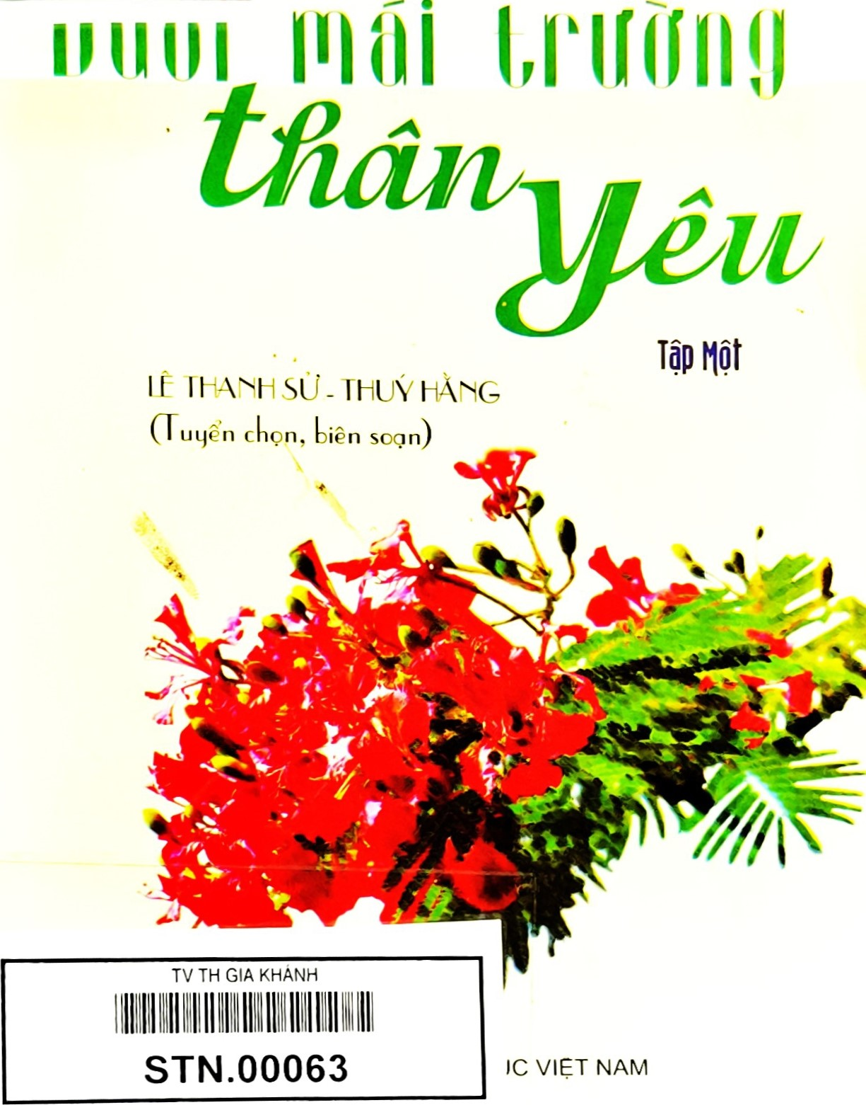

Kính thưa các thầy giáo, cô giáo cùng toàn thể các bạn học sinh thân mến!

Ai cũng có những kỉ niệm thật đẹp với mái trường mến yêu, với thầy cô và bạn bè về những kỉ niệm ngày đầu đến trường, về thầy cô kính yêu và bạn bè mái trường mến yêu. Dưới mái trường thân yêu chúng ta được học tập và rèn luyện để ngày một mở mang tri thức, được học làm người để rồi lớn lên đi vào cuộc sống có ích cho xã hội. Đối với mỗi người, mái trường là nơi lưu giữ những kỉ niệm đẹp và thân yêu nhất trong cuộc đời.
Trong buổi giới thiệu sách đầu tiên của năm học 2025 - 2026 thư viện nhà trường sẽ giới thiệu tới các thầy, cô giáo và các em cuốn sách: “ Dưới mái trường thân yêu” Tập một. Cuốn sách được tác giả: Lê Thanh Sử và Thúy Hằng tuyển chọn và biên soạn năm 2013, nhà xuất bản Giáo dục Việt Nam. Cuốn sách gồm: 232 trang.
Cuốn sách gồm 56 câu chuyện, xoay quanh 3 loại chủ đề: tình bạn học đường, tình nghĩa thầy trò, kỉ niệm mái trường xưa.
Nội dung 1: Tình bạn học đường. Gồm các câu chuyện, bài học viết về những kỉ niệm khó quên trong cuộc đời học sinh dưới mái trường thân yêu, nơi mình đang học tập.
Nội dung 2: Tình nghĩa thầy trò. Gồm các câu chuyện, bài viết về những kỉ niệm của học sinh nhớ về các thầy cô của mình, với tình cảm chân thành, những lời tri ân sâu sắc nhất.
Nội dung 3: Kỉ niệm mái trường. Gồm các câu chuyện, bài viết về những kỉ niệm của biết bao thế hệ học sinh từ các mái trường phổ thông thân yêu nay đã lớn khôn, trưởng thành, đang công tác và lao động trên mọi miền quê của đất nước. Đó là lời tâm sự từ đáy lòng của các thầy cô giáo đã và đang giảng dạy ở những ngôi trường thân yêu trên mọi miền đất nước, với kí ức trường xưa yêu dấu của bao thế hệ học trò.
“Dưới mái trường thân yêu” là cuốn sách trong Tủ sách giáo dục đạo đức của nhà trường, là tài liệu cần thiết để giáo dục học sinh về lòng biết ơn thầy cô, về tình nghĩa bạn bè và tình cảm với mái trường thân yêu, nơi đã nuôi dưỡng mình khôn lớn lên người. Hi vọng rằng sau khi đọc xong cuốn sách các bạn sẽ tích luỹ được nhiều kiến thức và kinh nghiệm cho mình, thêm hiểu, thêm yêu và kính trọng thầy,cô, bạn bè của mình.
Xin kính chúc quý thầy cô mạnh khỏe, công tác tốt, tiếp tục cống hiến cho " Sự nghiệp trồng người" đạt những thành công lớn, ươm mầm tài năng cho đất nước. Chúc các em học sinh hãy cố gắng thi đua đạt thật nhiều thành tích để dâng lên thầy, cô giáo kính yêu của mình nhé!
Xin trân trọng giới thiệu cùng thầy cô và các em!
Phụ trách thư viện


Vũ Thị Bích Dự

